GPT6 Astra与GPT5.6 Sol
实际使用对比汇报
  - 面向管理层 | 对比对象 5.6 Sol与6.0 Astra | 2026年9月9日
我们的总体判断是：从5.6 Sol切换到6.0 Astra后，最明显的进步是它更能理解游戏界面的整体关系，并把素材、文字和操作组合成接近需求的结果。Sol阶段反复调整仍不理想的面板错位、文字越界和视觉层级问题，在Astra阶段得到了进一步改善。提效主要体现在减少逐项解释和局部返工，让负责人更快拿到可评审的画面。Astra仍需要人工纠正与验收，尚不足以承担玩法目标制定和“好不好玩”的判断。
对比口径：按项目负责人的实际使用阶段归为Sol与Astra；早期证据来自9月4日反馈截图，后期来自9月7日运行截图。这是同一工程的连续迭代，包含需求细化和人工调整，不能视为同条件模型竞赛；本次不估算节省工时或提效百分比。

一 从局部改动走向整体交互编排
结论：Astra更能同时处理面板尺寸、信息层级和操作路径，改善了Sol阶段“功能有了，但界面仍不好用”的问题。
论据：此前已经要求按功能选用素材、匹配文字与边框，但后续反馈仍是“大量错位，文字超出按键”。旧议价框标题越出装饰区域，面板中间大面积空白，底部按钮偏小。Astra阶段把报价、滑块和成交操作收进同一个紧凑气泡，信息与操作更集中。气泡式议价由人提出，Astra的贡献在于将其落地并适配布局。
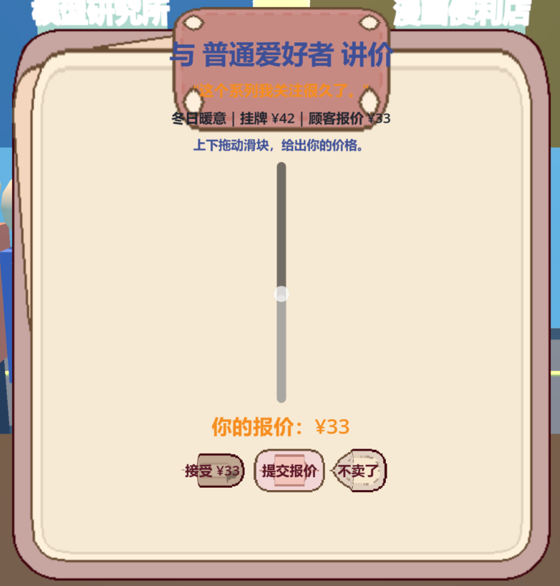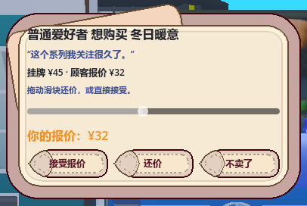
图1 左：Sol阶段反馈，标题超框、按钮偏小。右：Astra阶段结果，报价与操作集中在顾客气泡内。局部裁切，按各自面板宽度展示。
提效点：把“标题挪一点、按钮再大一点”的反复修补，推进为对整个交易界面的统一调整。负责人可以围绕一套可操作画面给反馈。

二 对素材用途与视觉层级的理解更好
结论：Astra在现成美术资源的组合上表现出更好的判断，特别是文字、装饰和功能区域之间的关系；它仍需沿着人工确定的风格方向迭代。
论据：Sol阶段曾大量复用单一按键资产，负责人要求参考不同功能的Preview重新组合，之后仍出现标题低对比度、文字偏离标题框、底部提示与主体面板挤在一起的问题。Astra阶段进一步整理了出货面板的标题、说明和双操作按钮；主菜单也使用同类纸张资产统一三个入口，保留悬停和点击反馈。
Sol阶段 出货面板局部

Astra阶段 出货面板局部
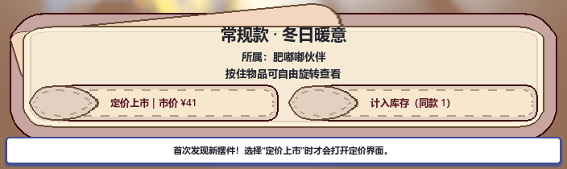
图2 上：标题偏离装饰框，浅色字对比不足。下：名称、说明与操作形成清晰层级。两图展示不同摆件；概率、熟练度等信息删减由负责人提出，不能单独归为模型提升。
提效点：模型能把“选择素材”和“安排文字及按钮”连起来处理，减少负责人逐项指定素材和坐标的负担。这里观察到的是结果质量改善，不代表一次生成即可定稿。

三 能把特殊展示要求做成可用的界面
结论：Astra的另一项实际价值，是能把包含多种条件的展示需求拆解并实现。库存与商城体现了这点，但它们属于新增需求，不能据此断言Sol曾经实现失败。
论据：库存要求已发现款显示模型静帧、未发现款显示剪影，并配上名称和数量；手机商城要求两列商品卡、图片完整容纳模型；回收页还要区分持有数、可售数与保留收藏。Astra将这些要求接入了实际数据和操作，产出可继续评审的界面。
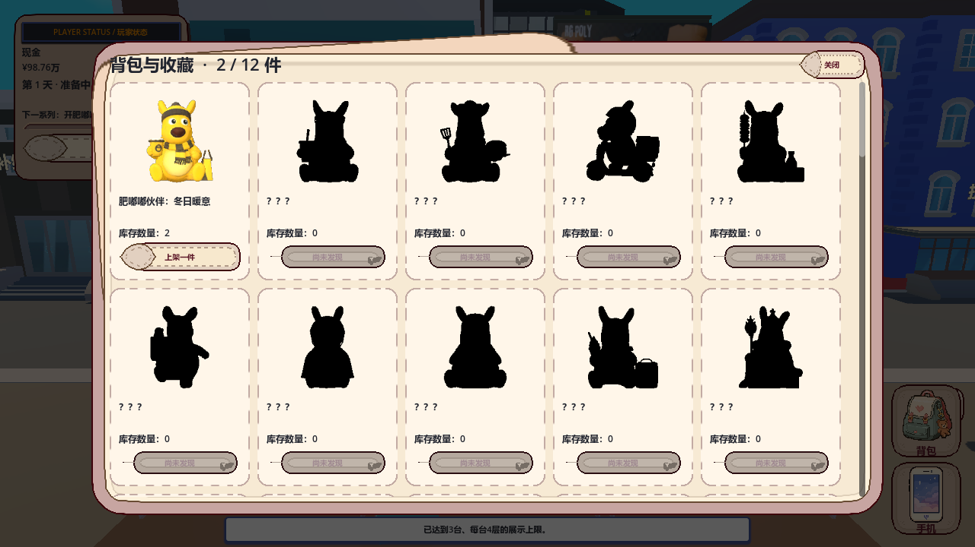
图3 库存结果。已发现款与未知剪影直接对照，展示规则和数据状态一起实现。
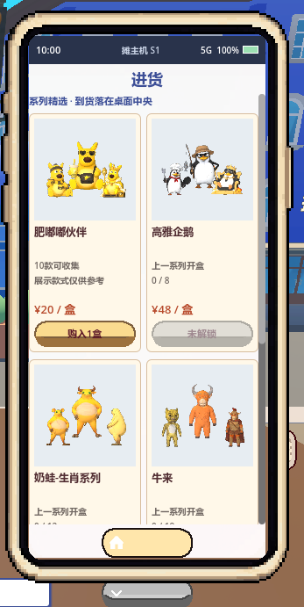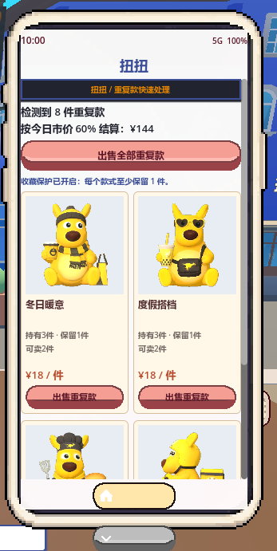
图4 左为进货，右为回收，均为Astra阶段。右图是较早过程版本。手机外入口由人手工调整，不计为Astra独立成果。
提效点：可以直接描述“玩家应该看到什么、能做什么”，由模型把取景、布局、数据和按钮状态串起来。收益来自把多项实现工作放进同一轮协作，尚无工时数据支持倍数结论。

仍应保留人的主导位置
Astra继续出现过手机边框越界、尺寸与展示效果需要修正的情况，因此优势应理解为更强的需求落实能力，而非免返工。建议由人负责玩法目标、审美标准和试玩判断，让Astra承担明确需求的实现与迭代。它可以帮助我们把设计做出来，但不能替我们决定游戏值得做什么、玩家是否觉得好玩。

